PRESSEMITTEILUNG | 18.02.2021
 | Forchtenberg

müller coax ist Weltmarktführer Champion
Renommierte Institutionen zeichnen das Unternehmen aus

Die müller co-ax ag ist neuestes Mitglied des Weltmarkführer-Indexes. In der Champions-League der deutschen Wirtschaft überzeugt das Unternehmen mit innovativen Lösungen im Bereich coaxiale Ventiltechnik und Hochdruckarmaturen. Der Weltmarktführer-Index setzt auf einen objektiven und transparenten Auswahlprozess.
Die Wirtschaftswoche, die Universität St. Gallen mit Professor Christoph Müller sowie die Akademie der Weltmarktführer, ADWM, mit ihrem Gründer und Geschäftsführenden Gesellschafter Wirtschaftsminister a. D. Dr. Walter Döring erstellen den Weltmarktführer-Index, in welchem die deutschen Weltmarktführer nach strengen wissenschaftlich nachgeprüften und nachvollziehbaren Kriterien aufgenommen werden.

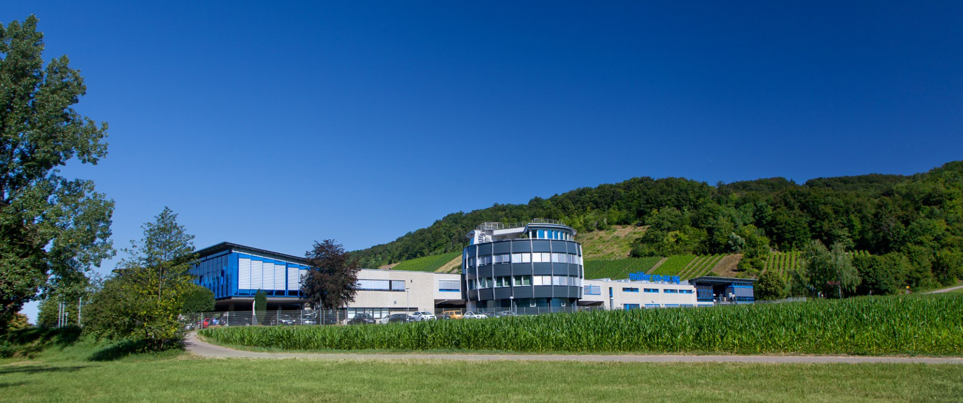
BU: Die müller co-ax ag mit Sitz in Forchtenberg setzt seit Jahrzehnten Maßstäbe in der Entwicklung von coaxial Ventilen.

Um den Titel „Weltmarktführer Champion“ zu erhalten, überzeugte müller coax als inhabergeführtes Unternehmen, das als weltweit führender Ventilhersteller im Bereich coaxiale Ventiltechnik und Hochdruckarmaturen Maßstäbe in der Branche setzt. Auf dem Firmengelände in Forchtenberg werden Ventile für verschiedenste Medien und Anwendungen entwickelt und produziert. Das Unternehmen überzeugt vor allem bei spezifischen und herausfordernden Anwendungen in den Märkten Maschinenbau, Marine, Chemie, Energie, Öl und Gas, Luft- und Raumfahrt und der Bauindustrie.
müller coax ist fokussiert auf Produktqualität und Innovationen für die Zukunft der Ventiltechnologie. Mit Tochtergesellschaften in England, Italien, Spanien, Singapur und den USA sowie zahlreichen Distributionen weltweit verfügt das Unternehmen über eine globale Vertriebs- und Serviceorganisation.
„Wir sind sehr stolz auf diese Auszeichnung, da wir einmal mehr unsere herausragenden Kompetenzen unterstreichen können. Unsere Kunden können auf uns und unsere Ventiltechnologie vertrauen. Wir sind immer am Puls der Zeit und liefern für die aktuellen und zukünftigen Marktentwicklungen Lösungen.“ sagt Friedrich Müller, Vorstandsvorsitzender der müller co-ax ag.
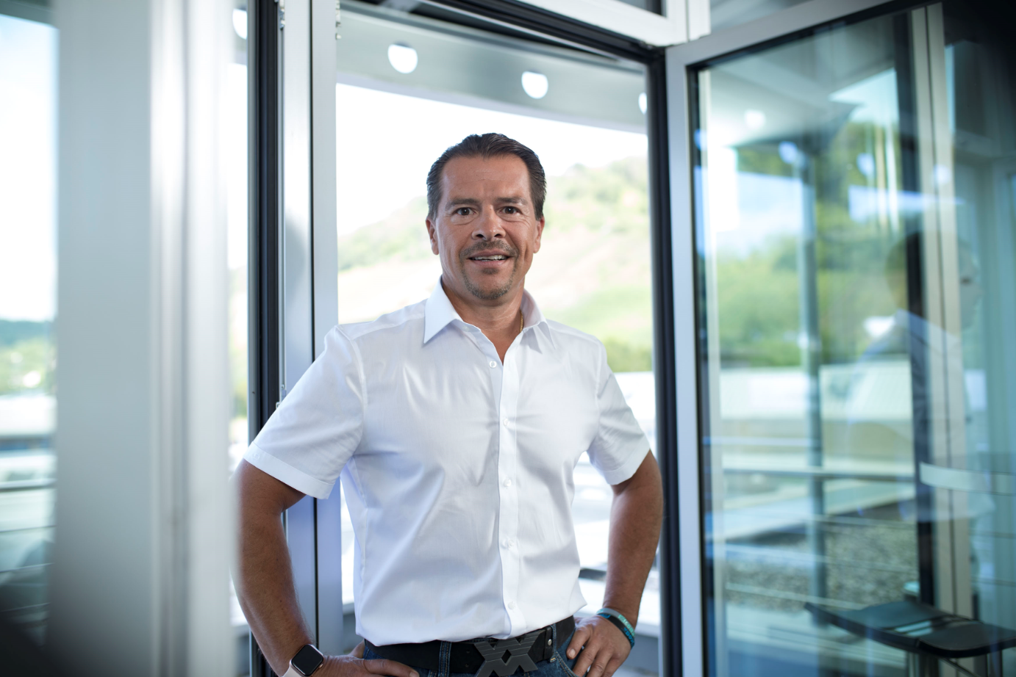
BU: Friedrich Müller ist Vorstandsvorsitzender der müller co-ax ag und Inhaber der müller coax group

Pressekontakt

müller co-ax ag

Katja Krämer
Marketing & Kommunikation
Telefon: +49 (0)7947/ 828-614
katja.kraemer@co-ax.com

